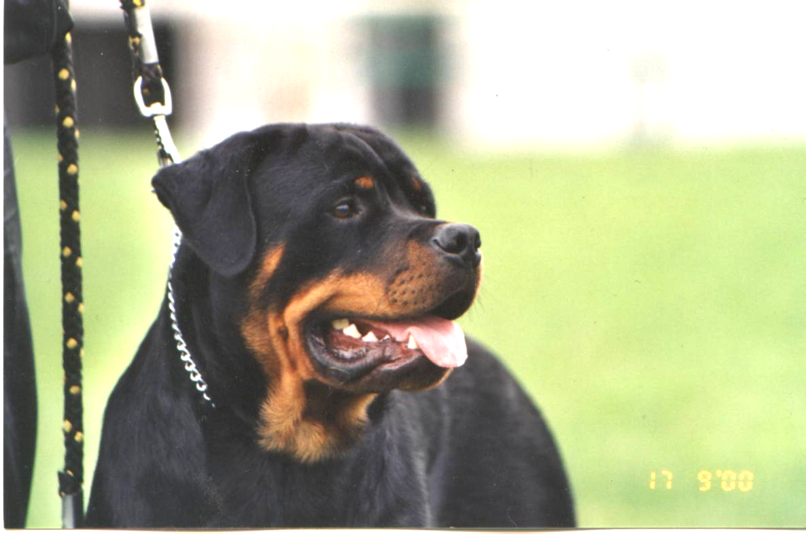
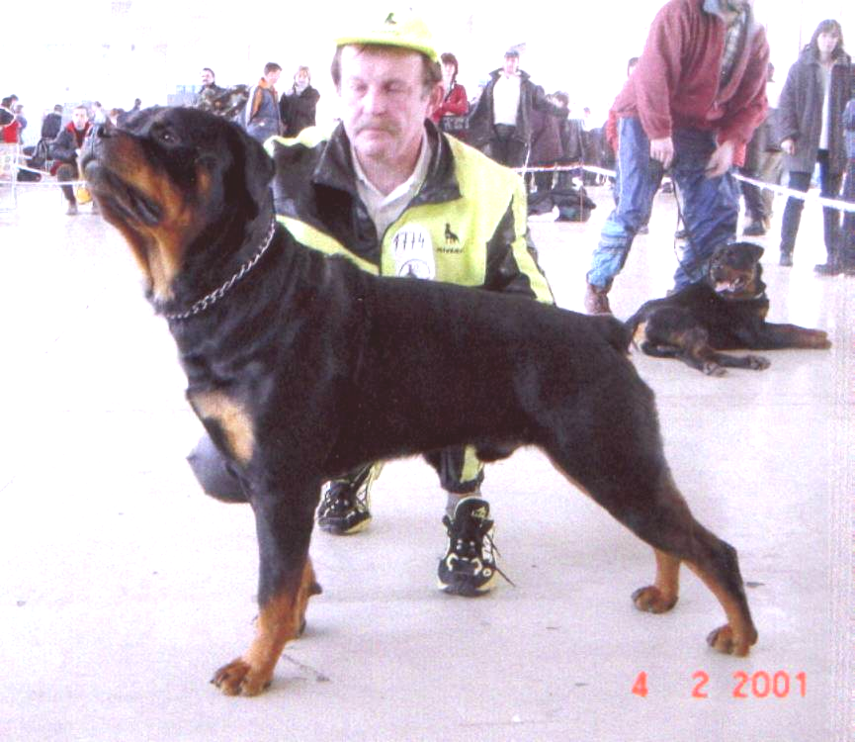
M I V A N G A
CH O V A T E L S K Á S T A N I C E

R T W

S e j k a n i č I v a n 503 27 L h o t a p o d L i b č a n y 115 , tel / fax . 0 4 9 - 5 5 7 1 5 8 7 e - mail : i s . mivanga @ w o r l d o n l i n e . c z

Č M K U
předseda dozorčí rady
MVDr. Široký Lubomír

Věc : stížnost

Vážená dozorčí rado,vážený pane předsedo ,

podávám tímto stížnost na člena našeho RTW klubu , poradce chovu a rozhodčího
exteriéru MVDr. Pavla Schánilce , pro jeho posuzování na svodu mladých zvířat dne
12.5.2002 v Nezamyslicích

Pan Schánilec zde posuzoval cca 45 přihlášených zvířat navzdory tomu , že jste mu

pozastavili posuzovatelskou činnost .

Jeho arogantní chování , které projevoval ve své dlouhodobé funkci předsedy RTW

klubu , vyvrcholilo na členské schůzi v roce 2000 v Brně , kdy byl z funkce na základě

„ p a n f l e t u “ svých nejbližších (poradců chovů) jednomyslně odvolán .Jak je vidět,

vůbec se z historie nepoučil – naopak ve svém arogantním jednání pokračuje .

Z výše uvedených skutečností je zřejmé , že se jedná o hrubé porušení rozhodnutí předsednictva ČMKU ze dne 18.4.2002 , kdy mu pro závažnost celého případu byl až do jeho vyšetření kárnou komisí ČMKU pozastaven výkon funkce rozhodčího.Domnívám se, že jeho jednání nelze bez povšimnutí opomíjet a zajisté neujde Vaší zasloužené odměně .

Na vědomí : 2 x internetové stránky RTW
1 x Zpravodaj klubu

Ve Lhotě pod Libčany 15.5.2002 S pozdravem „ chovu zdar “ !
Sejkanič Ivan

